**DOKUMENTASI UTS**

**PEMBUATAN WEBSITE SBMPTN UNS**

Dokumentasi Ini disusun untuk Memenuhi Tugas Ujian Tengah Semester

Mata Kuliah Pemrograman Web



Dosen Pengampu:

Nurcahya Pradana Taufik Prakisya, S.Kom., M.Cs.

NIP 199109242019031015

Disusun oleh:

Danang Kurniawan - K3521016

**PROGRAM STUDI PENDIDIKAN TEKNIK INFORMATIKA DAN KOMPUTER**

**FAKULTAS KEGURUAN DAN ILMU PENDIDIKAN**

**UNIVERSITAS SEBELAS MARET**

**SURAKARTA**

**2022**

# Daftar isi

Daftar isi 2

A. Deskripsi Singkat Website 3

B. Langkah – Langkah Pembuatan Website 3

# A. Deskripsi Singkat Website

Website ini merupakan website yang digunakan untuk login, registrasi, dan melihat data akun SBMPTN UNS. Website ini dibuat menggunakan HTML dan PHP. Tambahan lainnya, website ini menggunakan teknologi bootstrap sebagai frameworknya.

# B. Langkah – Langkah Pembuatan Website

1. Membuat database dan tabel terlebih dahulu di localhost/phpmyadmin di browser

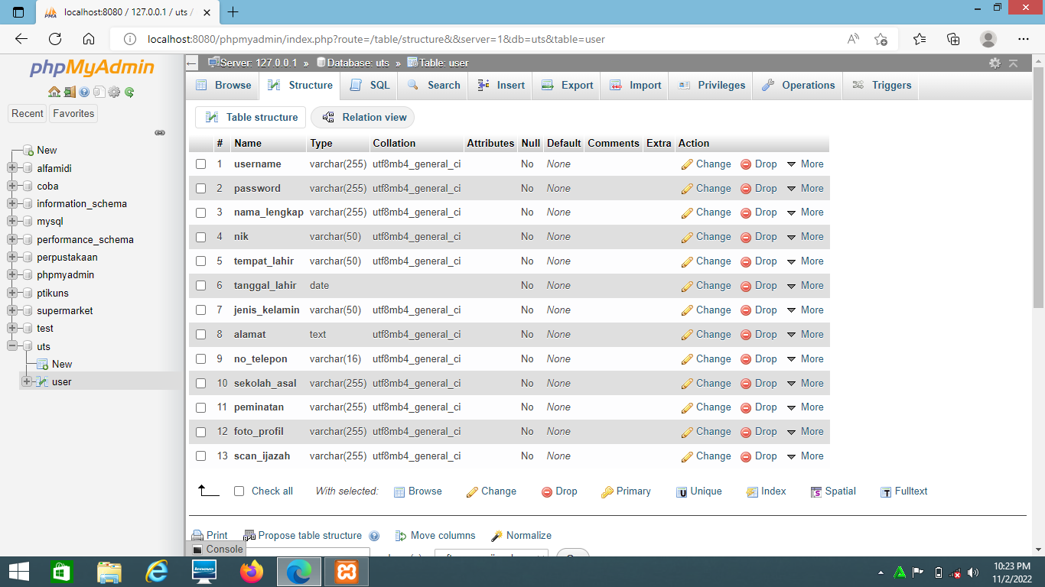

2. Membuat koneksi.php untuk menghubungkan database dengan input data yang ingin disimpan

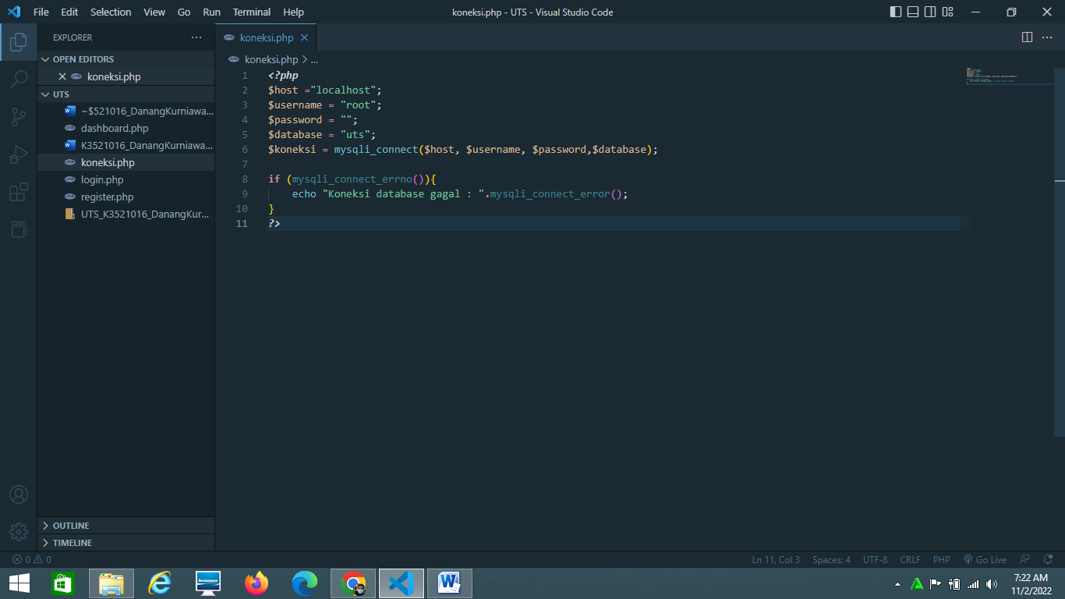

3. Membuat halaman register telebih dahulu agar lebih mudah